
小六班班级动态
• DAILY LIFE
//2022/12/15//
阶段课程五《“超”好玩》
”
 01 来园情况
今天开学的第十五周，大部分的宝贝都能自己进入幼儿园，没有哭闹，真不错！
1.来园人数：今日来园幼儿10人。
2.来园情绪：今天来园基本上孩子都能独立进园，很多宝贝能情绪稳定地玩玩具，非常棒哦！
3.物品管理：今天宝贝们能在老师的提醒下将水杯放到水杯架上，早上来园大部分孩子能够将自己的物品放到小抽屉里，很棒哦！

02集体活动
制定购物计划 。
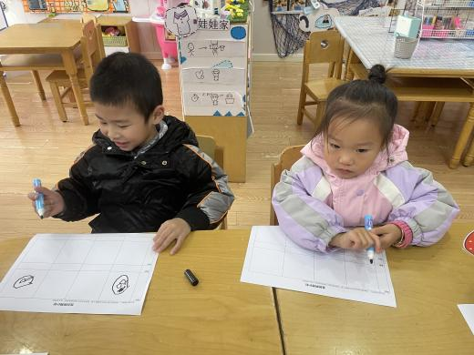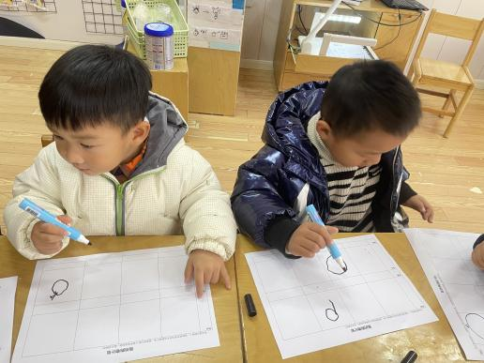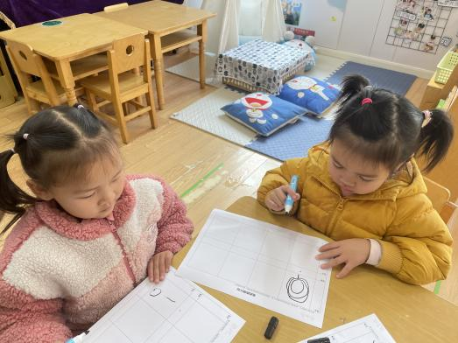
03户外活动
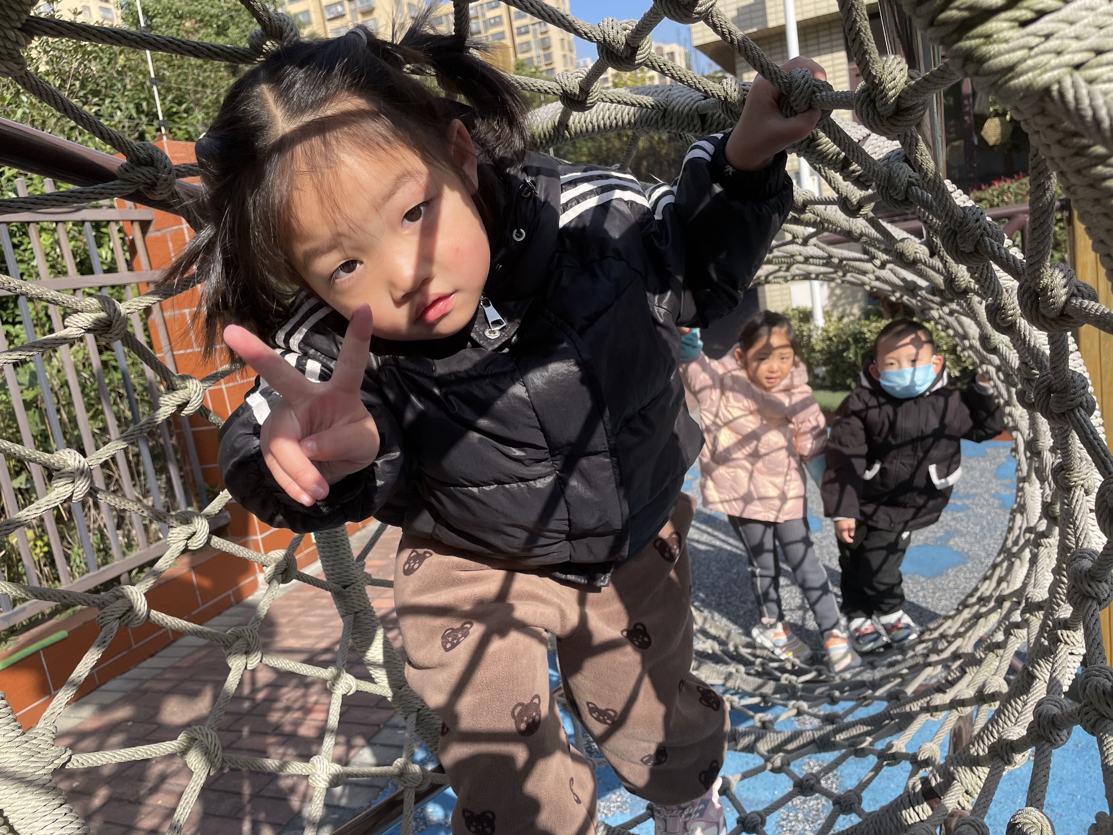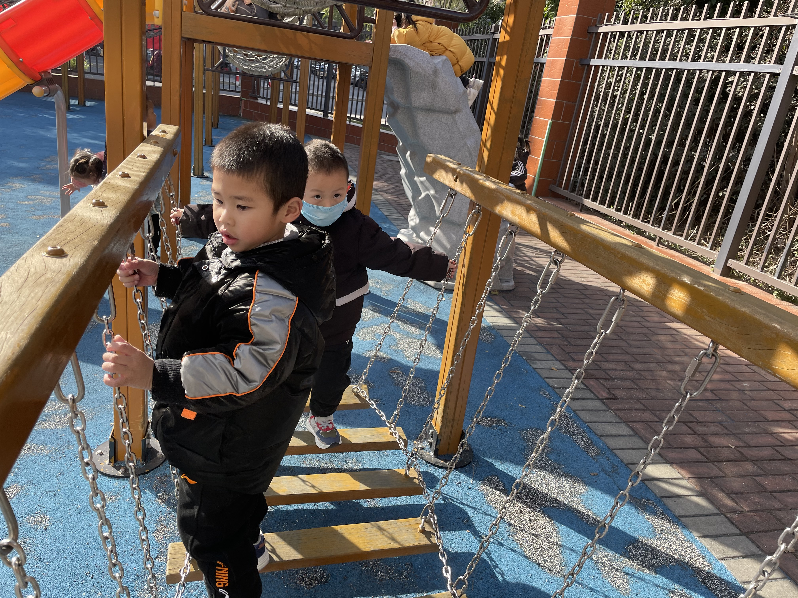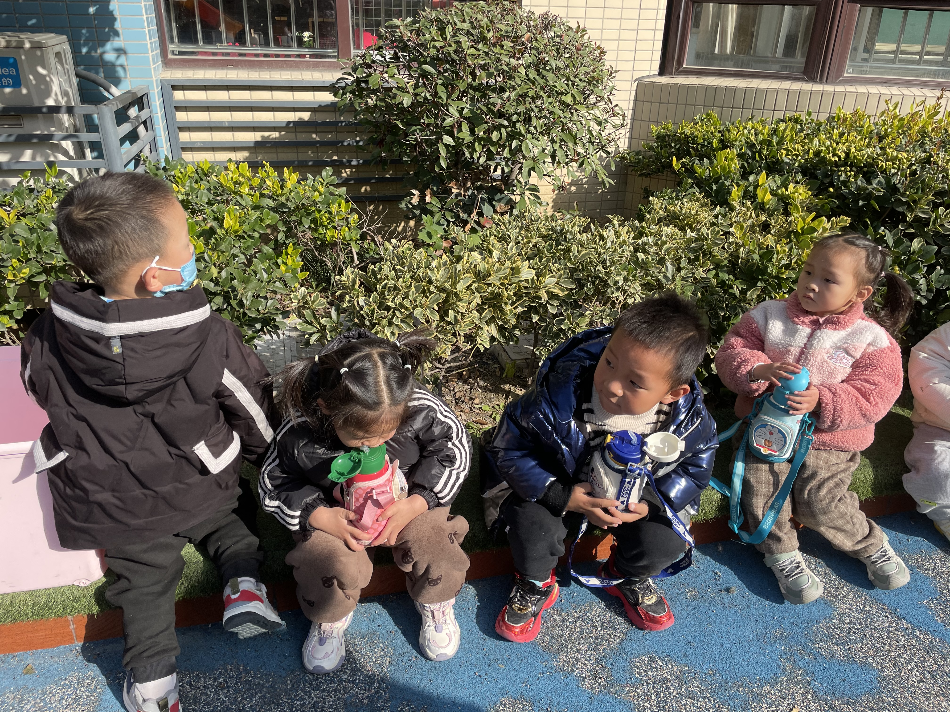
04生活活动

观察对象：西阆苑小六班全体来园幼儿
观察目标：了解目标幼儿入园初期的适应能力
观察内容：观察目标幼儿喝水、午餐、集体活动、午睡的情况
儿童 | 喝水 | 集体活动 | 进餐 | 午睡
- 王思媛 | 请假
- 冯怀瑾 | 请假
- 王依诺 | 请假
- 镇子艺 | ★ | ★ | ★ | ★
- 彭心悦 | 请假
- 耿家茜 | ★ | ★ |  | ★
- 丁佳满 | 请假
- 周承怡 | ★ | ★
- 董书雨 | 请假
- 杜依诺 | ★ | ★ |  | ★
- 陈 诺 | 请假
- 李夕妍 | 请假
- 李梓沫 | ★ | ★ | ★ | ★
- 吴昕炎 | 请假
- 孙雯琦 | 请假
- 王睿昕 | 请假
- 黄文哲 | ★ | ★ | ★ | ★
- 陈铭远 | 请假
- 陶南溢 | ★ | ★ | 回家 | 回家
- 甘子明 | ★ | ★
- 胡锦煌 | ★ | ★ | ★ | ★
- 华政康 | 请假
- 李翰宸 | 请假
- 刘 徽 | 请假
- 刘 豫 | 请假
- 胡彦浩 | 请假
- 胡宸溢 | ★ | ★ | ★ | ★
- 刘思辰 | 请假

备注：为了方便记录，每一项评价可以选择一个标记，打勾或者画圈都可以。
喝水：主动 、需要提醒
午餐：自主吃完 、没吃完、喂完
午睡：13:00前入睡 、13：00后入睡： 未入睡：

05 温馨提示
★ 家园配合 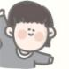
1.最近请假的孩子有点多，感冒咳嗽的在家好好休息，如有什么情况请及时告知老师哦！

—END—

在一起的点滴都值得记录

